МУНИЦИПАЛЬНОЕ БЮДЖЕТНОЕ ДОШКОЛЬНОЕ ОБРАЗОВАТЕЛЬНОЕ УЧРЕЖДЕНИЕ
«ДЕТСКИЙ САД № 9 КОМБИНИРОВАННОГО ВИДА»
БАВЛИНСКОГО МУНИЦИПАЛЬНОГО РАЙОНА
РЕСПУБЛИКИ ТАТАРСТАН

Познавательно – исследовательский краткосрочный проект
для детей подготовительной к школе группы.
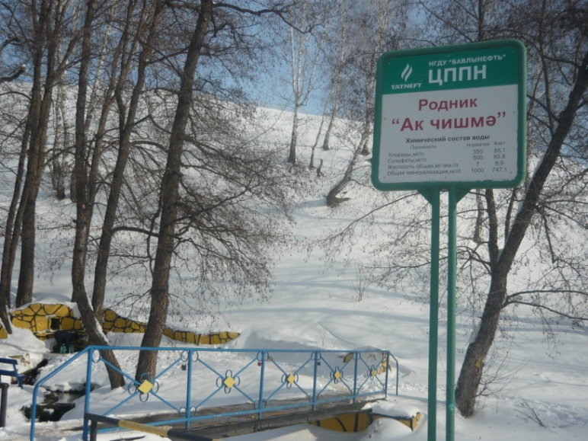

Подготовила и провела
воспитатель Лилиана Ринатовна Тимофеева

2013 год
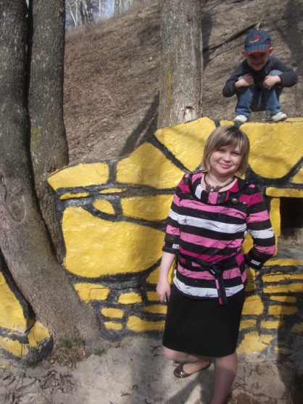
Актуальность проекта:
Заставить полюбить Родину,
природу нельзя, но помочь полюбить можно.
Н.Сладков
Каждый хотя бы раз в жизни пил родниковую воду. В старину существовало поверье, что напившись родниковой воды, человек способен почерпнуть силу самой земли. Родниковые источники испокон веков почитались на Руси. Обитая в краю озер и рек, ручьев и болот, население выработало целый обрядовый комплекс почитания воды. Особой силой наделяли наши далекие предки родники - студенцы и относились к ним с особым благоговением. Именно отсюда идет обычай расчищать и обихаживать ключи, пить целебную воду и совершать в ней омовение.
Зимой родниковая вода не замерзает, так как у родниковой воды плюсовая температура.
Вода является самым полезным ископаемым. Человек на две трети состоит из воды. При помощи воды в организм человека поступают все жизненно важные питательные вещества и выходят продукты метаболизма.
Родниковая вода имеет правильную структуру живой воды, т.к. она проходит в родниковой жиле многие километры сквозь мелкий песок, насыщается микроэлементами, вода идеально фильтруется, приобретая правильную структуру живой воды. Температура родниковой (ключевой) воды в родниковой жиле около 4 град.С, что не позволяет в ней поселяться болезнетворным бактериям.
Если человек часто употребляет родниковую воду, он меньше подвержен различным заболеваниям. Веками доказано, что чистая родниковая вода исцеляет многие болезни и увеличивает продолжительность жизни.
В отличие от других городов республики жителям нашего города повезло - мы пьём природную, а не хлорированную воду. Это большой плюс. Например: воду из природного родника « Ак Чишма», можно пить в сыром виде. Рядом нет ферм и человеческих построек. Главное – не хранить её долго. У нашего родника « Ак Чишма» можно встретить много людей и все они приходят сюда за чистой водой, потому что считают, что она вкусная, полезная, ею умываются, поливают комнатные растения. Говорят, что она обладает лечебными свойствами.
Основная идея проекта:
Познакомить детей с родником « Ак Чишма», со свойствами воды этого родника, в процессе поисково-исследовательской работы.
Участники проекта:
Педагоги ДОУ, родители, дети подготовительной к школе группы.
Продолжительность проекта:
5 дней (1 неделя).
Тип проекта: краткосрочный.
Цель:
- Формировать экологическую воспитанность дошкольников;
- Активизировать мыслительно - поисковую деятельность детей.
Задачи:
- Познакомить детей с одним из родников Бавлинского района - «Ак Чишма».
- Прививать любовь к родной природе, родникам - источникам чистейшей святой воды.
- Формировать бережное отношение к воде.
- Развивать творческие способности в процессе исследовательской деятельности.
- Привлечь родителей к совместной деятельности.
Интеграция образовательных областей:
- «Познание»
- «Коммуникация»
- «Здоровье»
- «Социализация»
- «Безопасность»
- «Чтение художественной литературы»
- «Художественное творчество»
- «Труд»
Этапы реализации проекта.
I этап – подготовительный | - Обсуждение цели, задач с детьми и родителями.  - Создание необходимых условий для реализации проекта.  - Разработка и накопление методических материалов по проблеме.
II этап – основной (практический) | - Внедрение в воспитательно – образовательный процесс эффективных методов и приёмов по расширению знаний дошкольников о родниках.
III этап - заключительный | - Оформление результата проекта в виде презентации.
Содержание работы в процессе реализации проекта.
- Тематические беседы с детьми:
1) Сказочный мир воды.
Планета наша «голубая»
Такая разная большая
Звенит родник водой студеной
Сияет струйками своими
И капельки игрой веселой
Смеяться просят вместе с ними.
«Тобою наслаждаются, не ведая, что ты такое», - обращался к воде Антуан де Сент - Экзюпери. Тот самый, что написал прекрасную сказку о маленьком принце. И там вода играла не последнюю роль: принц постоянно помнил, что надо поливать свою единственную розу, оставленную на далекой родной планете. Вода - активный созидатель нашей планеты, один из ее основных "строительных материалов". Без воды мы не мыслим ни дня. Всю свою жизнь человек имеет дело с водой. Мы используем её для пищи и питья, для умывания, для наших растений и для всего остального и зимой и летом

2)Родники нашего края и природоохранная работа.
Бавлы - город чистейших, святых родников. Целебные капли родниковой воды, приходят в каждый дом, благодаря людям, стоящим на страже охраны родников, благодаря детям, школьникам, которые ежегодно выходят на очистку родников. Среди множества родников и тот, о котором мы будем говорить, это - родник « Ак Чишма».

- Изготовление макета «Родник Ак Чишма».
- Игровое занятие « Волшебница водица».
- Слайд – экскурсия к родникам.
Сегодня мы поговорим о том, без чего не может быть жизнь на Земле. Для этого мы должны разгадать загадку:
Он без рук, он без ног,
Из земли пробиться смог.
Нас он летом, в самый зной,
Ледяной поит водой. (ручеек)
Стук в дверь: «Дети! а кто там пришел». (Звучит музыка)
«Это я, ручеек, пришел к вам поиграть и про себя рассказать»
«Ребята а вы знаете, что скоро отмечается Всемирный день воды. А воду называют - волшебницей. Почему волшебной? Да потому, что вода бывает очень разной. Она может быстро - быстро бежать в ручейке, плескаться в море, становиться холодными льдинками или горячим паром. Вот какая она разная!
Ручеёк: А что вы ребята можете рассказать о воде, наверное вы многое о ней знаете (ответы детей)
Правильно вода нужна и для питья и для умывания и не только человеку, но и животным и растениям. Давайте встанем в круг и поиграем. Мы превратимся в маленькие роднички и под музыку будем сначала медленно, потом быстрее повторять движения бегущей из родника воды на своем месте, а когда большая река мама позовет вас к себе под слова «Буль - буль» капельки быстро должны собраться в большую реку и дружно обняться.
Ручеёк: Ребята, а может вы проведёте экскурсию по группе и расскажете мне, как в группе вы используете воду.
Экскурсия по группе: уголок природы (дети говорят о том, что поливают здесь цветы, протирают листья, опрыскивают их); умывальная комната (здесь мы моем лицо и руки, а после занятий рисования кисточки) и т.д.
Ручеёк: А теперь нарисуйте меня пожалуйста, а я заберу ваши рисунки с собой и покажу моим братьям родничкам. Они будут очень рады
Дети делают зарисовки и прощаются с родничком.
Молодцы ребята. А как вы думаете за что родничок может похвалить вас перед своими братишками
- Познавательные игры « Вода – источник жизни».
- Составление рассказов о воде.
- Рассматривание картин, альбомов о роднике.
- Рассказы воспитателя и воспитанников:
Воспитатель Л.Р.Тимофеева.
Как-то летним днем мама с сыном отправились на прогулку к горе, они часто бывали там. И все вроде им было там знакомо, но вдруг сынок прибежал к маме и с удивлением произнес:
- Мамочка там из горы появилась водичка, что это?
Когда они подошли поближе, увидели только пробившийся из земли родничок, он был таким слабеньким, тоненьким. Мама рассказала сыну, что это родничок и он так необходим всем, кто живет возле этой горы: животным, насекомым, и, конечно же, нам, людям. «Мы будем, сынок, приходить сюда и помогать родничку становиться крепче…» (вопросы детям: Как мы можем помогать родникам? Ответы детей)
Воспитанница подготовительноё к школе группы Савченко Катя (6 лет):
-Жил был маленький родничок, он был таким веселым, добрым, он понимал, что всем нужен и все обитатели в лесу очень его любили, ведь он никогда никого не обидел и делился своей прохладной водичкой со всеми. Но, однажды, сильный ветер толкнул с горы большой камень и закрыл дорогу родничку. Прибежал зайчик к роднику, а его нет,
И тут, он услышал, как плачет родничок, просит помощи. Зайка позвал из леса всех, кому помогал родничок и, все вместе, они помогли роднику освободиться.

- Экскурсия на родник совместно с родителями.
- Беседа, наблюдения
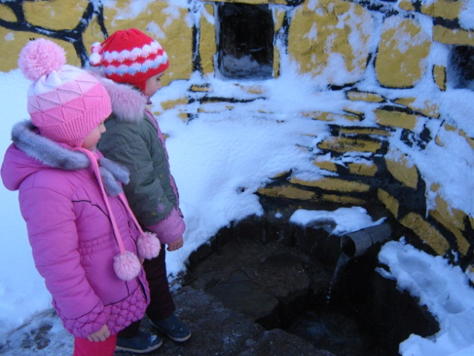
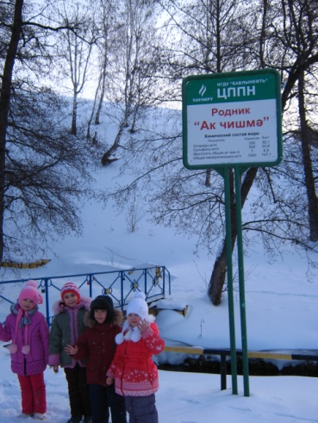
Поход на родник начался с подготовки в группе. Вспомнили правила поведения на дороге, в лесу, на роднике.
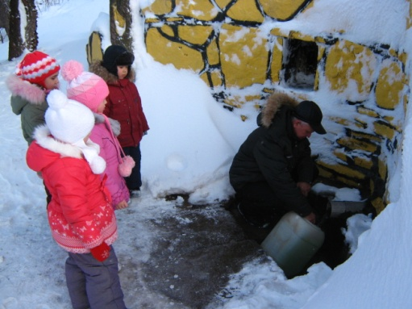
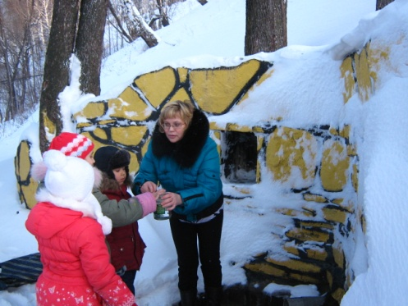
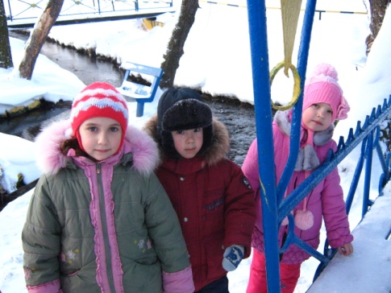
Родник встретил нас веселым журчанием, как будто улыбался, приветствуя нас. «Ребята, вот она чистая водица нашего Бавлинского родника «Ак Чишма», что в переводе означает «Белый родник». (воспитатель рассказывает историю, возникновения родника) Посмотрите, какая в нем чистая, прозрачная, холодная вода. А как мы можем понять, что она холодная? (ответы детей). А хотите узнать, как он появился?
Родничку стало тесно под горой, ведь он понимал, что он должен помогать всему живому и поэтому он, раздвигая землю, глину, песок, добрался до поверхности земли. И произнес: «А вот и я, пейте воду и будете здоровыми». А теперь давайте посмотрим, куда же побежал наш родничок. А родничок захотел встретиться со своими братиками, и есть место, где они встретятся, обнимутся и сольются в речку Бавлинку. Вот мы и узнали о нашем роднике, а теперь давайте наберем водицы и в группе, будем проводить эксперименты и опыты с родниковой водой. Ребята, попрощаемся с родничком, скажем ему до встречи, мы обязательно придем к нему летом в гости.
- Опытно-экспериментальная работа « Что покажет нам вода».
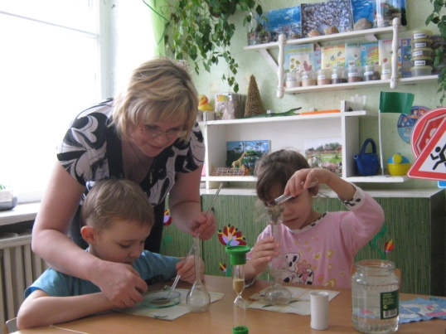
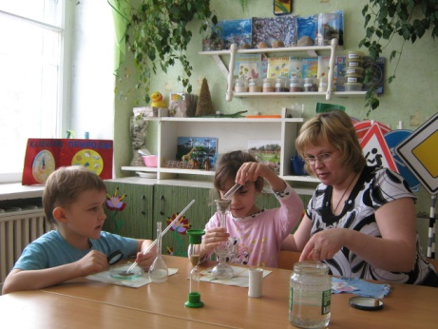
Экспериментальное занятие.
Во время занятия детям было показано, каким образом образуются на поверхности земли родники. Пробиваясь сквозь слои гравия и песка, вода проходит естественную фильтрацию. Ребята сами принимали участие в изготовлении фильтров. Фильтр из песка и камушков и фильтр из слоя ваты и марли. Дети убедились, что фильтры, изготовленные нами, лишь частично очищают воду от примесей. А чтобы вода стала безупречно чистой , необходима очень тщательная фильтрация. Именно такую фильтрацию проходят, пробиваясь на поверхность земли, родники. Фото нашего эксперимента прилагаем.
- Проведение конкурса. Родители и дети представляют свои работы:
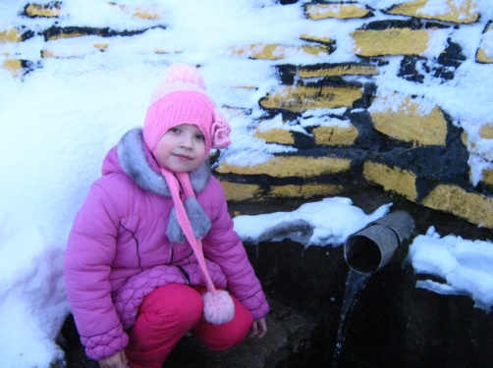
- фото ребенка рядом с родником;
- опиши место возле родника;
Савченко Катя ( 6 лет) с мамой Галиной Ивановной.
Родничок бежит из земли. Водичка прозрачная вкусная. Он поет свою песенку, тихонечко журча. Из маленького родника , получается большая речка.

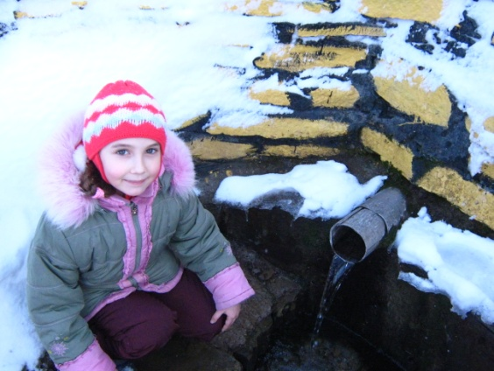
Гимаева Самира (6 лет) с мамой Гульфирой Газисовной
В детском садике я всегда узнаю, что то новое. И вот вчера мы со своей воспитательницей Лилианой Ринатовной, ходили на родник. Я так была удивлена, что такая чистая вода течет в роднике .Лилиана Ринатовна обьяснила нам , что родник называется « Ак Чишма» -белый родник. Мы взяли воду с собой, а в группе сравнили воду из крана и из родника.

Тимофеевы Ксения (11 лет) и Арсений(6 лет)
Город наш Бавлы
Славен родниками
Радуют людей
Чистыми ключами
Ходим к родникам
За святой водицей
И растем здоровыми
Парнем и девицей.

Автор стихотворения «Бавлинские родники» Никулина Валентина Николаевна.
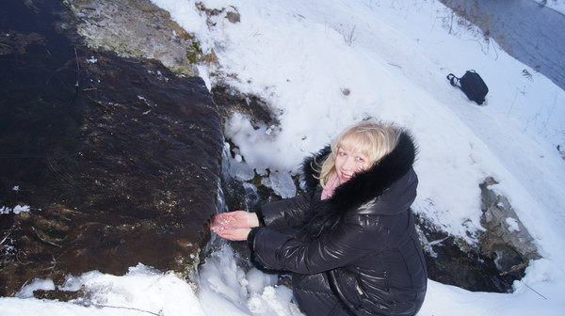
«Бавлинские родники».
Над мельничной горою рассветает,
И травы умываются росой,
Стрекозы над Бавлинкою летают,
А я иду по берегу босой.
Березовая роща на мельничной горе,
Полощет ветер белые косынки,
А под горой, на ласковой заре,
Родники целуются с Бавлинкой.
Омоет ивы лист хрустальная вода,
Над берегом расстелятся туман,
Но встанет солнце над Бавлами, и тогда,
Рассвета краски ярче всех румян!
Так пролетают в этой жизни день и ночь
И только город вечно молодой!
Святой родник, любовь нам напророчь,
И окропи бавлинскою водой!
Березовая роща на мельничной горе,
Полощет ветер белые косынки,
А под горой на ласковой заре
Родники целуются с Бавлинкой.

Автор стихотворения «Бавлинский родник» Валера Степанов.
«Бавлинский родник»

Под горой течет родник,
Он немал и невелик.
В нем прозрачная вода,
Её и пьют люди всегда.
Тут отец, и сын и дочь
Утолить жажду не прочь.
Каждый рад ему помочь,
Чтоб журчал и день и ночь.
Пусть журчит он много лет,
Его краше в мире нет.
Всем бавлицам дорог он
Любо слышать его звон.

Формы работы в процессе реализации проекта.

Занятия
викторины
Походы
эксперименты
Игры-путешествия
Познавательные игры

Праздники, развлечения
Экологическо-исследовательские тренинги

Ожидаемые результаты.
- Развитие любознательности, творческих способностей, познавательной активности, коммуникативных навыков.
- Развитие у детей навыков экспериментирования и исследования, систематизирование знаний детей в опытах.
- Активное участие родителей в расширении кругозора детей о родниках.

